**Produktnyhed** 5. juli 2017

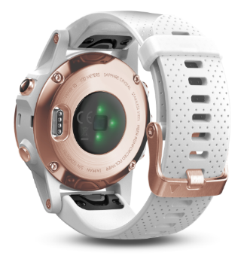**fēnix® 5S Sapphire**

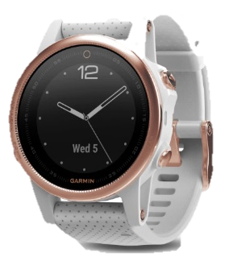**Rose-goldtone med hvid rem**

Garmin er glade for at præsentere en ny model i den populære fēnix 5S-serie af eksklusive multisports-GPS-ure. Slå resultatet fra i går med avancerede funktioner, som gør en forskel for dine træningsresultater, som pulsmåling1 på håndleddet, indbyggede aktivitetsprofiler, grundlæggende navigationsfunktioner og performancedata, som gør det nemmere at kontrollere og måle effektiviteten og fremgangen i træningen. Dette er et smart sportsur, som du kan føle dig komfortabel   
med overalt – på kontoret eller i naturen – et perfekt statement om din aktive livsstil.

divider.jpg

**MODELLER** Forventes på lager medio juli 2017

|  |  |  |  |
| --- | --- | --- | --- |
| fēnix 5S Sapphire, Rose-goldtone med hvid rem | | | |
| C:\Users\saundersjoa\Desktop\EMEA_fenix5_Material\sapp\R_fenix5s-Sapphire_HR_4001.6.png | **Varenr.** | **EAN** | **Vejl. pris** |
| 010-01685-17 | 753759188528 | 5.899,- |
| I kassen: fēnix 5S Sapphire, opladnings-/datakabel, quick guide | | |

1 Læs mere på <http://www.garmin.com/da-DK/legal/atdisclaimer>.

divider.jpg

**TILBEHØR**

|  |  |  |  |
| --- | --- | --- | --- |
|  | NYHED QUICKFIT™ 20 FORLÆNGERREMME (LARGE)  I kassen: QuickFit 20 forlængerremme i sort, hvid og neongul silikone. (Rem med spænde medfølger ikke) | | |
| **Varenr.** | **EAN** | **Vejl. pris** |
| 010-12491-02 | 753759187422 | 499,- |

|  |  |  |  |  |
| --- | --- | --- | --- | --- |
| QUICKFIT 20 TILBEHØRSREMME | QuickFit remme (20 mm) lader dig skifte stil på dit fēnix 5S ur på et øjeblik. | | | |
|  | **Beskrivelse** | **Varenr.** | **EAN** | **Vejl. pris** |
|  | Hvid silikone  Turkisgrøn silikone  Sort silikone  Neongul silikone  Azalea-pink silikone  Ametyst-lilla silikone  Gråt ruskind  Goldtone rustfrit stål | 010-12491-10  010-12491-11  010-12491-12  010-12491-13  010-12491-14  010-12491-15  010-12491-16  010-12491-17 | 753759176877  753759176884  753759176891  753759176907  753759176914  753759176921  753759176938  753759176945 | 419,-  419,-  419,-  419,-  419,-  419,-  669,-  1.699,- |

divider.jpg

Der tages forbehold for trykfejl samt ændringer i priser og specifikationer.  
Priser er angivet i vejledende DKK udsalgspriser inkl. moms  
©2017 (rev. 17/07-DK)